Информация
о проведении недели «Общее дело» в Костино – Отдельской СОШ

С 22.11 по 29.11.11 в школе прошла неделя под девизом «Общее дело».
Каждый день недели был представлен определённым цветом и имел свой девиз.
Понедельник – день фиолетовый с девизом « Всё в твоих руках». В этот день заработала выставка литературы «Наше общее дело», подготовленная школьным библиотекарем.
Прошло анкетирование по классным коллективам по проблемам отклоняющего поведения, организованное социальным педагогом.
Вторник был окрашен в синий цвет, с девизом «Я выбираю жизнь!». «Классные художники» 2- 11 классов работали над выпуском листовок, а девочки 5-8 классов принимали участие в соревнованиях по пионерболу. Победителями стали восьмиклассницы. Всех участниц команд дружно поддерживали мальчишки –одноклассники. «Ходи на подвиг трезвым» девиз среды – дня зелёного. Совет Министров на общешкольной линейке выступил с обращением к учащимся «Алкоголь – шаг в пропасть» и призвал голосовать за здоровый образ жизни. Также Советом Министров была организованна игра «Ассоциация». Ребята предложили классам написать ассоциации к словам «алкоголизм», «наркотик», начинающиеся на буквы этих слов. Например, у 11-классников возникли следующие ассоциации. «Алкоголь» - агрессия, ложь, конвульсии, отчаяние, галлюцинации, легкомысленность, инсульт, зависимость, милиция. «Наркотик» - неадекватность, агония, рак, криминал, обречённость, травмы, игнорирование, конец.
Тренинг «Сосуд» был направлен воспитание стойкости духа, твёрдости характера.
Четверг – день оранжевый, под девизом «Не спешите в ад!». Был отмечен просмотром виодеофильмов, с последующим обсуждением, представленными Отделом по образованию. Большое спасибо за методическую поддержку. Советом министров была выпущена тематическая «лента новостей» - «Алкоголизм. Статистика». Также состоялись соревнования по пионерболу среди мальчиков 4-8 классов. Теперь девчонки-одноклассницы стали азартными болельщиками команд мальчиков. Победителями стали пятиклассники и восьмиклассники. Пятница - день красный – «Дорога к семье». В этот день ребята поздравляли мам с праздником мам на общешкольном концерте «Мама, мамочка, мамуля!». Классные руководители подготовили информационные листы для родителей «Почему пьёт подросток?»
«Свободный человек и его выбор» - девиз субботы голубого дня. В этот день фойе школы превратилось в единение всех с 5 по 11 классы. Советом министров была организована акция «Будущее в наших руках». Всем было предложено на «ладошках- листовках» написать качества человека свободного от вредных привычек. Особенно активными стали следующие классы – 5, 6, 7, 8, 11.
«Вместе мы сила!» - девиз дня подведения итогов. Была оформлена выставка листовок «Не проходите мимо!». Лучшими были признаны работы 3, 6, 10 классов.
На вопрос анкеты «Необходимо ли проводить профилактические мероприятия» большая часть учащихся ответила «да», следовательно задачи свои проведённая неделя выполнила.

Зам по ВР______________Л.В.Котова
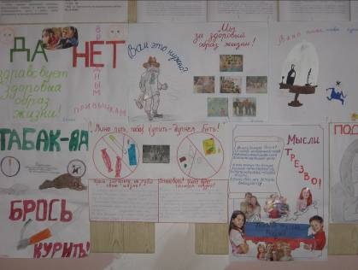

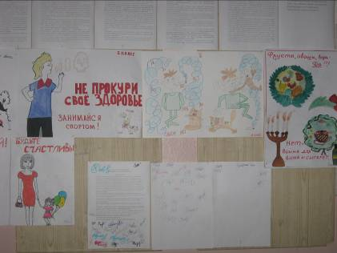
Конкурс листовок «Я выбираю жизнь»
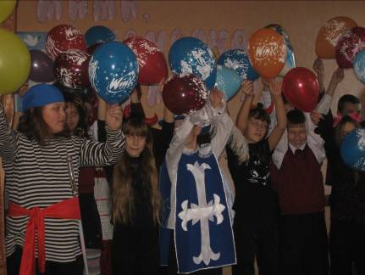

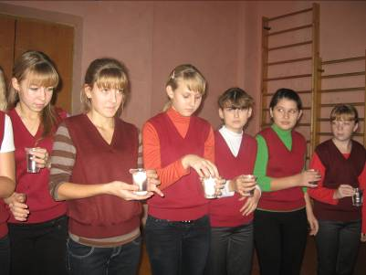
Тренинг «Сосуд»

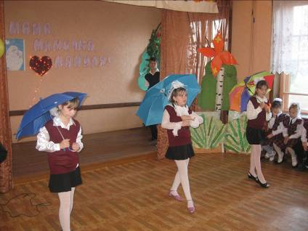
Праздник «Мама, мамочка, мамуля!»

